**ИННОВАЦИОННЫЙ**

**ПРОЕКТ**

**«Развитие познавательно – исследовательской деятельности в ДОУ»**

**«ОКНО В ПРИРОДУ МУЙСКОЙ ДОЛИНЫ»**

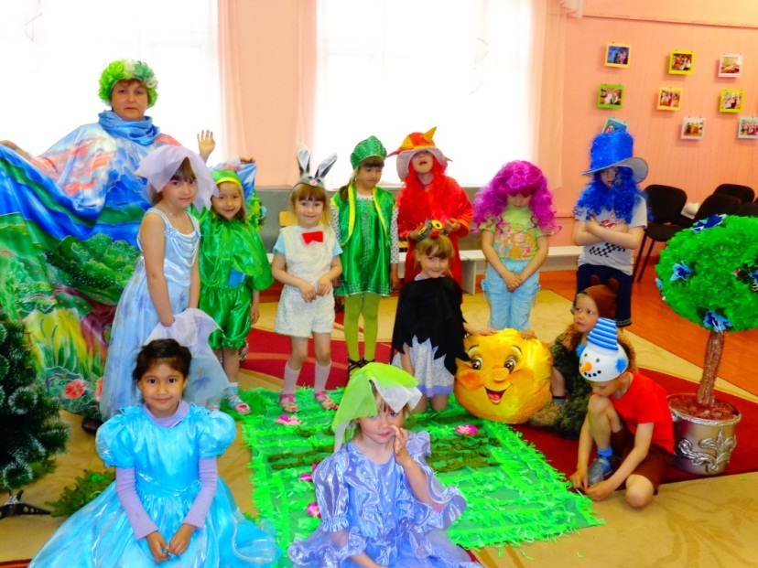

**Цели и задачи**

**Цель** **проекта:**

Создание мини – музея «Окно в природу Муйской долины» через внедрение модели управления воспитательной системой по изучению родного края.

**Задачи** **проекта**:

1. Изучить состояние познавательного развития воспитанников в МБДОУ Д/С «Золотой ключик», социальный заказ родителей, возможности окружающего социума.

2.Разработать концепцию воспитательной системы по познавательному развитию дошкольников МБДОУ Д/С «Золотой ключик» с учетом ФГОС.

3.Обеспечить условия для реализации задач воспитательной системы по познавательно - исследовательскому развитию (материально-техническое, методическое, дидактическое обеспечение образовательного процесса).

4. Расширить кругозор, передавая знания об истории, достопримечательностях и экологии родного края.

**Характеристика разработки проекта:**

* Создание условий для экологического воспитания
* Повышение педагогической грамотности педагогов
* Обновление содержания, форм и методов работы с детьми.
* Экологическое просвещение родителей

При разработке проекта были учтены многие ***аспекты:******тип проекта*** (практико – ориентированный, познавательно – исследовательский, долгосрочный,открытый, коллективный); ***сроки реализации; методы и формы работы*** (наглядные, словесные, практические, игровые; экспериментирование (опыты), наблюдение*,* моделирование, игровые и проблемные ситуации); ***участники;******условия реализации проекта; этапы и их содержание*** *(подготовительный*: сбор и анализ литературы по данной теме, выявление проблемы; обсуждение аспектов экологического воспитания на педагогических заседаниях; анкетирование родителей по данной проблеме; выявление знаний детей по экологии (диагностика); определение цели, исходя из интересов и потребностей детей; планирование предстоящей деятельности; обеспечение методического и дидактического комплекса для реализации проекта.. *Основной:* апробация содержания долгосрочного проекта; проведение мероприятий согласно плана; взаимодействие с родителями, представителями общественных организаций для реализации основных задач; освещение результатов реализации проекта на сайте детского сада. *Заключительный:* Открытие мини – музея «Окно в природу Муйской долины»; фотомонтажи мероприятий; видеоматериалы; выпуск газеты «Юный эколог»; проведение акций «За небо, за воду, за родную природу!», « Посади дерево дружбы» ,создание методического продукта по результатам реализации проекта; обобщение опыта на информационных сайтах, в СМИ).

Большое внимание было уделено***ресурсному обеспечению, обратной связи***(анкеты для родителей, тестовые задания для детей, консультации по запросу родителей, рефлексия совместной деятельности, творческие работы детей и взрослых);основным ***принципам*** успешной реализации проекта:

1. Принцип дифференциации и индивидуализации предполагает создание условий для полного проявления способностей каждого ребенка и современной воспитательно – образовательной работы.

2.Принцип природосообразности свидетельствует о том, что образовательный процесс соответствует как внутренней природе, так и внешним условиям.

3.Принцип диалогического общения как неотъемлемого условия взаимодействия субъектов, который отражает тесную связь между взаимной и встречной открытостью, искренностью, взаимопонимание взрослого и ребенка, и проецирует установку на разумное усвоение.

4. Принцип доступности предусматривает осуществление экологической работы с учетом возраста, подготовленности, разумности, а также индивидуальных особенностей и психического развития детей.

5. Принцип системности подразумевает достижение цели решением комплекса задач оздоровительной, образовательной и воспитательной направленности с соответствующим содержанием, что получает получить прогнозируемый результат.

6.Принцип последовательности заключается в постепенном повышении требований в процессе экологической деятельности.

**Краткая аннотация**

***П***рирода хрупка и ранима. В настоящее время безжалостно загрязняются и становятся безжизненными водоёмы, обедняются флора и фауна – всё это тревожный сигнал, призывающий разумно относиться к окружающему нас миру. В связи с этим, тема экологического воспитания подрастающего поколения становится актуальной как никогда.   В настоящее время в области экологии просматриваются новые тенденции и проблемы, свидетельствующие о необходимости выхода экологического воспитания на качественно новый уровень.

Одним из приоритетных направлений работы нашего педагогического коллектива является познавательное развитие ребенка. Для реализации этого направления оборудованы специальное помещение – зимний сад. Для реализации задач познавательного направления в нашем детском саду создана проблемно-творческая группа, которая объединяет педагогов-единомышленников с ярко выраженным новаторским духом, обладающих способностями к решению нестандартных задач, владеющих познавательными технологиями. Эти педагоги не только принимают новшества, осваивают их, но и сами активно создают и разрабатывают педагогические инновации. Предметом интереса проблемно-творческой группы является развитие познавательно – исследовательской деятельности ребенка-дошкольника на основе интеграции различных видов деятельности.

В основе системы работы эффективно используем проектную технологию, рассматривая детско-взрослые проекты как инновационную форму организации воспитательно-образовательного процесса, основанного на взаимодействии педагога, воспитанника и родителя. Проекты, прежде всего, направлены на решение исследовательской задачи, экспериментирование и поиск. Так, образовательный проект «Деревья родного края» направлен на формирование у дошкольников первоначальной системы ценностных ориентаций в восприятии себя как части природы, взаимосвязи человека и природы, самоценности и многообразия природы, значимости общения с ней; проект - «Окно в природу Муйской долины» предполагает опытно-экспериментальную работа по экологическому воспитанию стратегической целью которых является:

• формирование экологической культуры дошкольников;

• создание условий для экологизации воспитательно-образовательного пространства;

• развитие содержания и технологий дошкольного образования на основе социально-экологического моделирования образовательного процесса.

Открытие мини – музея «Окно в природу Муйской долины» обеспечит эффективность воспитательного процесса, появится личностная включенность детей и родителей в событийную жизнь. Используя новые, увлекательные для нового поколения мероприятия, можно обеспечить эту включенность. Проект позволяет детям и родителям заниматься любимым делом и одновременно приносит пользу окружающему миру.

**Уровень проработанности**

***Этап работы***

Программа выполнения работ по проекту подразумевает

3 этапа:

Iэтап −подготовительный ( Январь 2016 г.),

IIэтап −основной (2016 г.),

IIIэтап − заключительный (2017 г.).

В настоящее время коллектив реализует мероприятия заключительного этапа работ по проекту.

**Область и результаты внедрения**

Итогом стало обобщение результатов нашей работы. Проект позволил детям расширить знания о природе родного края:

* Положительная динамика знаний воспитанников ДОУ о родном крае;
* Удовлетворенность родителей воспитанников уровнем предоставляемых образовательных услуг познавательно - исследовательского цикла.
* Совершенствование материально-технического, методического, дидактического обеспечения воспитательной системы.
* Размещение информации и методических материалов на сайте ДОУ ;
* Оформление фотоколлажа, презентаций по результатам реализации проекта
* Повышение рейтинга МБДОУ Д/С «Золотой ключик» в районе.

***Дети принимают участие во Всероссийских конкурсах:***

|  |  |
| --- | --- |
| **Конкурс** | **Результат** |
| 1. Всероссийский конкурс детского рисунка  «Мечтай! Исследуй! Размышляй!»  Таранова Т.А, Русакова М.Ю. | Сертификат за подготовку участников1 тура «МАЛЕНЬКИЙ ЭКОЛОГ» |
| 2. Портал Педразвитие.ру  Воспитатель Таранова Т.А. | Диплом за подготовку победителей познавательной викторины «В мире животных» |
| 5. Портал Педразвитие.ру  Воспитатели Таранова Т.А. | Дипломы победителей: 2 – I места, 5 - II места, за подготовку познавательной викторины «Знатоки природы» |

**Промежуточные результаты реализации задач воспитательной системы по познавательному развитию:**

**Уровень познавательного развития воспитанников**

|  |  |  |
| --- | --- | --- |
| 2013-2014 уч. год | 2014-2015 уч. год | 2015 -2016 уч. год |
| Оптимальный – 61%  Допустимый – 36%  Критический – 3% | Оптимальный −64%  Допустимый −32%  Критический – 2% | Оптимальный – 69%  Допустимый −31%  Критический −0% |

**Организации, поддерживающие инновационный** **проект :**

1. Органы управления образованием.

2.Методическое объединение руководителей ДОУ с приоритетным осуществлением познавательного развития воспитанников.

**Модель управления воспитательной системой по изучению родного края**

**ЭКОЛОГИЧЕСКОЕ ОБРАЗОВАНИЕ ДОШКОЛЬНИКОВ**

Экологическое просвещение родителей

Оценка окружающей среды

Экологизация предметно-развивающей среды

Подготовка и переподготовка кадров

Экологизация различных видов деятельности

Координация работы с социумом

**Анализ стоимости проекта.**

***Смета расходов реализации проекта.***

|  |  |  |  |  |  |  |
| --- | --- | --- | --- | --- | --- | --- |
| *№* | *Код* | *Приобретение оборудования и предметов длительного пользования* | *Кол-во* | | *Цена* | *Сумма* |
| 1 | 340 | «Сборник опытов по экологии для детей старшего дошкольного возраста» | | 1 к-т. | 2.000 | 2.000 |
| 2 | 310 | Компьютер, принтер. | | 1 шт. | 60.000 | 60.000 |
| 3 | 310 | Атрибуты для мини – музея:  Аквариумы (оборудование для аквариума), войлок для юрты, изготовление костюмов. | | 1 шт. | 35.000 | 35.000 |
| 4 | 310 | Микроскопы | | 10 шт. | 6.000 | 60.000 |
| ***Всего по обеспечению проекта:*** | | | | | ***157.000 рублей*** | |
| ***в перспективе:*** *Мультимедийный класс* | | | | | ***300.000 рублей*** | |

**ПРЕДЛОЖЕНИЯ ПО РАСПРОСТРАНЕНИЮ И ВНЕДРЕНИЮ РЕЗУЛЬТАТОВ ИННОВАЦИОННОГО ПРОЕКТА В МАССОВУЮ ПРАКТИКУ:**

Полученные в ходе реализации проекта результаты будут иметь практическую ценность:

– для родителей в плане организации совместной деятельности с ребенком в домашних условиях;

- для педагогов дошкольных образовательных учреждений развивающей работы с детьми и их родителями дошкольного возраста;

Наиболее приемлемыми формами трансляции полученного в ходе реализации проекта опыта считаем:

– информационные брошюры, содержащие описание и иллюстративный материал методики проведения совместной деятельности педагогов, родителей с детьми;

– мастер-классы;

– экскурсии;

– дни открытых дверей для родителей и педагогов других дошкольных образовательных учреждениях;

– сайт образовательной организации.